**Что такое логи**

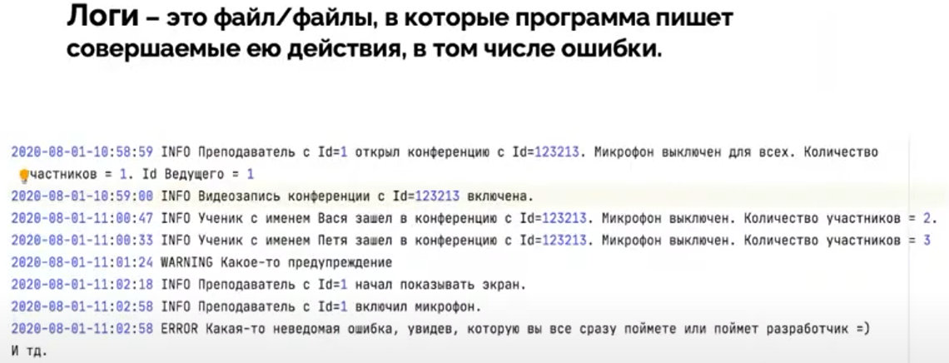

**Как посмотреть логи**

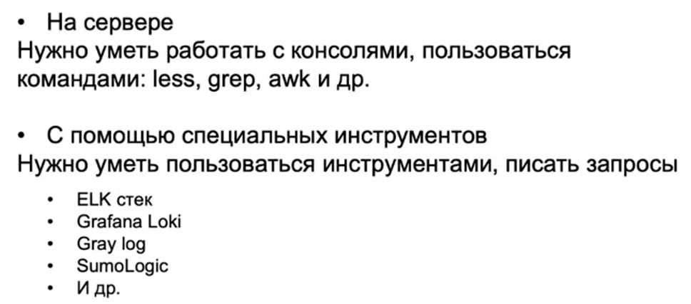

**Методы поиска по логам**

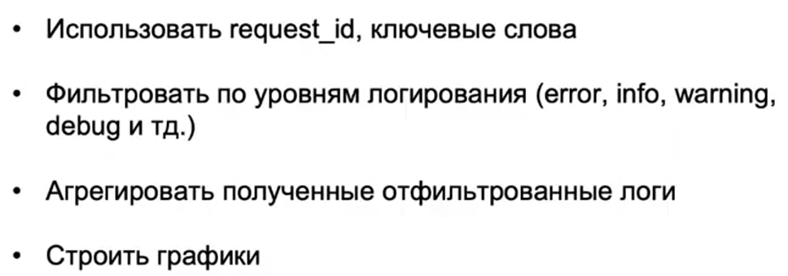

**Зачем нужны логи**

Нужны что бы проверить где произошла ошибка, найти проблему

**Как найти проблему**

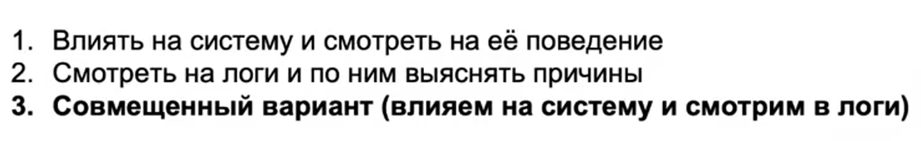

**Примеры**

**Пример 1**

**MOCK Server** – сервер заглушка. Так как мы тестируем только определенную часть системы, то изолируем ее от другой части, используя такую заглушку

Допустим мы пишем нагрузочные тесты, и после их запуска увидели, что время ответа на 4 из 10 запросов теста составляет 15 секунд

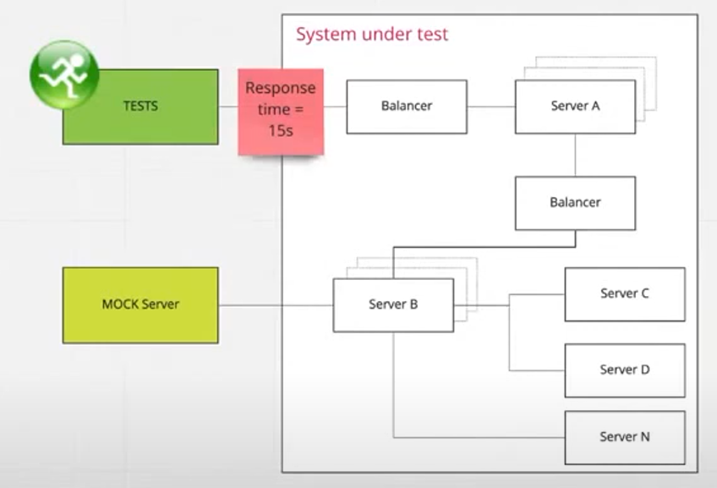

Мы бы могли сразу завести баг, и в результате разраб бы посмотрел в логи и сказал бы, что это не баг. Дабы не воровать время разраба, то сами посмотрим в логи

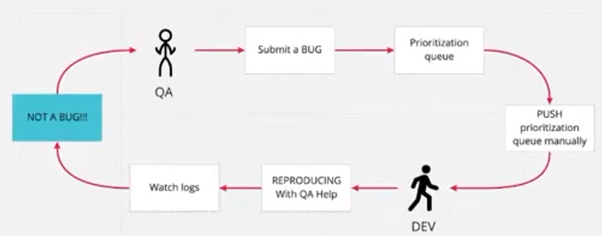

После просмотра логов выясняем, что причина этого в том, что сервер C был выключен и коммуникация между сервером B и сервером C занимала время, когда сервер B пытался понять точно ли выключен сервер C

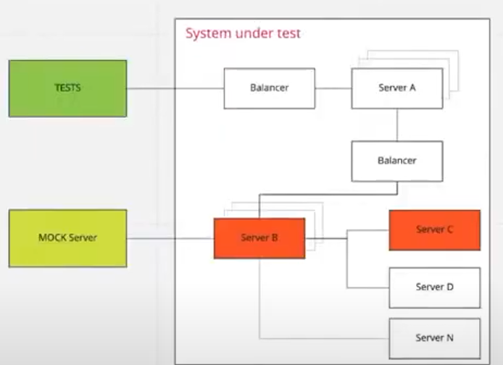

**Пример 2**

При прогоне тестов, когда создается пользователь, в части запросов не приходит нужный заголовок и пользователь не создается

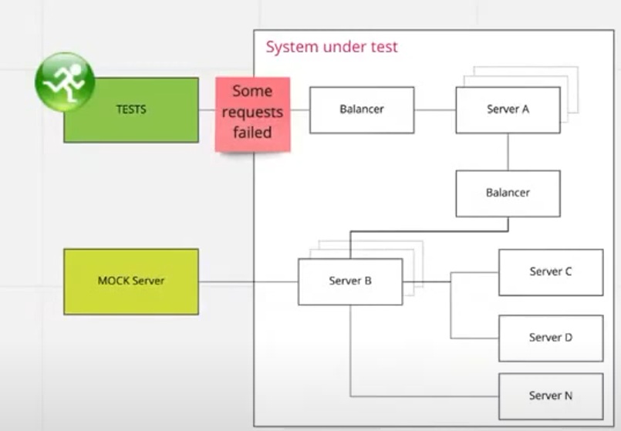

Зная нашу систему, мы знаем что логи регистрации собираются на сервере B. Посмотрев его логи, увидели, что там ошибка создания пользователя. Но это мы и так уже знаем

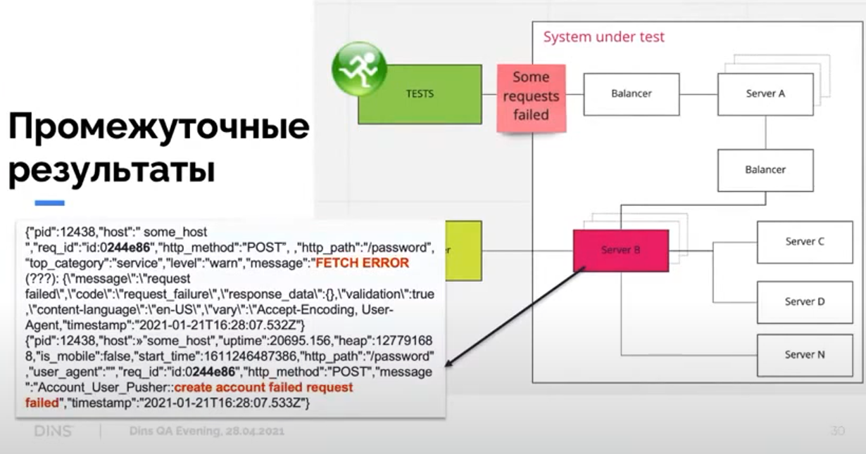

Далее пошли в логи MOCK сервера, и там была ошибка в том, что id генерируется неверно. Так как созданный MOCK сервером айдишник преобразовывается в JSON и отправляется серверу B. А JSON не может начинаться с 0

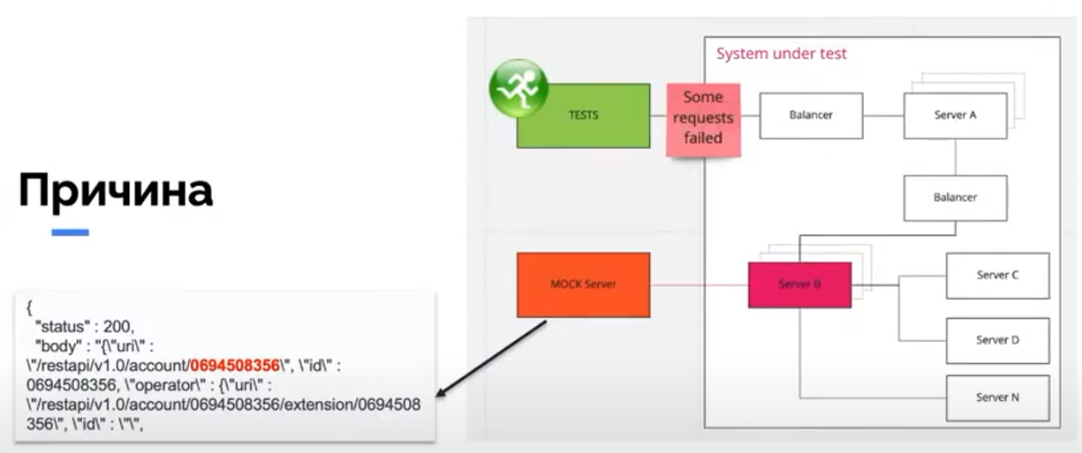

**Снифферы**



**Когда они могут пригодиться?**

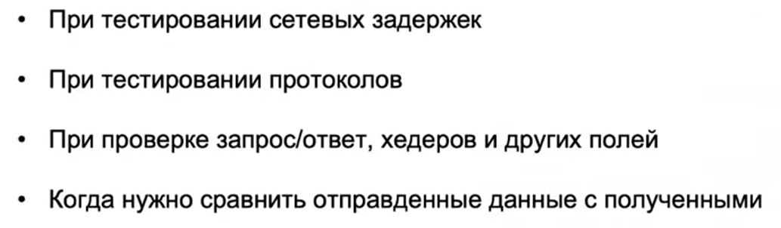

**Инструменты**

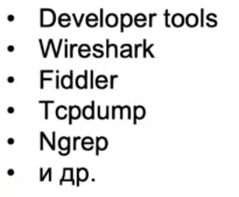

* Iptables

**Пример**

Между сервером А и сервером В сетевая ошибка, из-за которой часть запросов иногда не выполнялась, что вело к тому, что в системе не сохранялись записи звонков

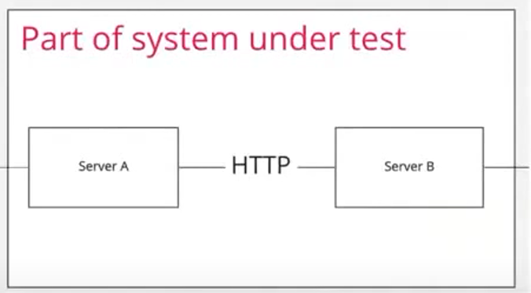  
так как солюшн сделанный разрабом был теоретическим, так как дефект никто не мог воспроизвести, то и не понятно как это тестировать. По идее мы могли бы просто провести регрессию и сказать что все работает, но это не подтвердило бы что дефект был исправлен

Что бы протестировать это, можно воспользоваться утилитой iptables, так как она может фильтровать и дропать пакеты по содержимому. А так как сервер А и сервер В общаются какими то командами, то мы можем фильтрануть по команде и не пускать ее с одного сервера на другой и тд.